**几米物联SMt防错料系统**

SMT防错料管理系统操作文档



**目录**

**一、进入网站 2**

**二、操作说明 3**

**1、管理 3**

**2、报表 9**

**3、实时监控 11**

**三、站位表规范 12**

## 一、进入网站

1、通过网站链接 [http://xxx.xxx.xxx](http://xxx.xxx.xxx/eps_server/user/goLogin) 进入登录界面（xxx.xxx.xxx代表服务器IP地址）

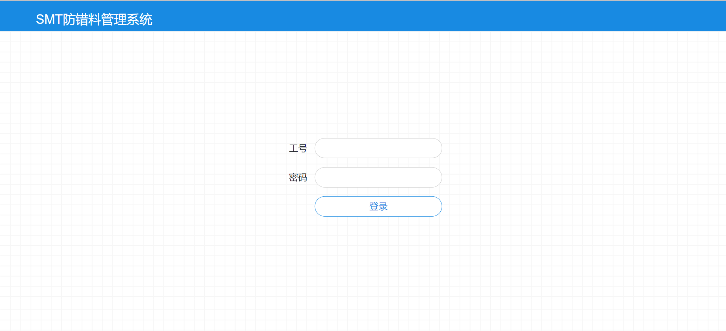

2、点击登录进入首页

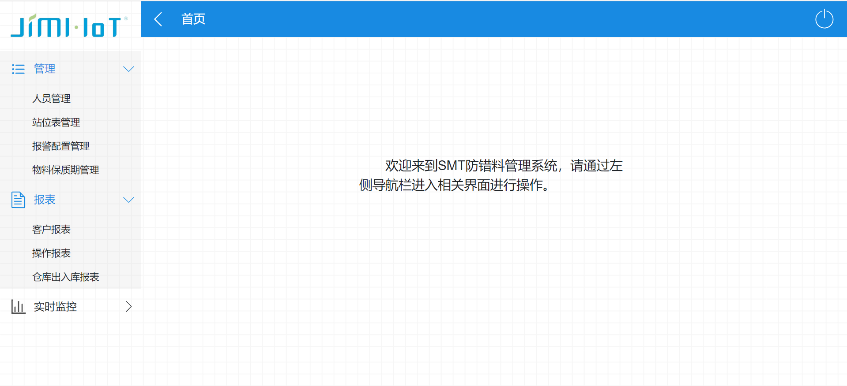

3、点击左侧导航栏进行相关选项的选择

## 二、操作说明

### 1、管理

“管理”菜单下面分“人员管理”、“站位表管理”和“报警配置管理”，“物料保质期管理”。

#### 1.1、人员管理

##### 1.1.1、查询功能

首次点击时默认显示所有的人员的相关情况，如需查看某位人员可以通过搜索栏输入相关信息进行搜索



点击出现的选项框的其中一条时，页面就出现对应所选项员工信息

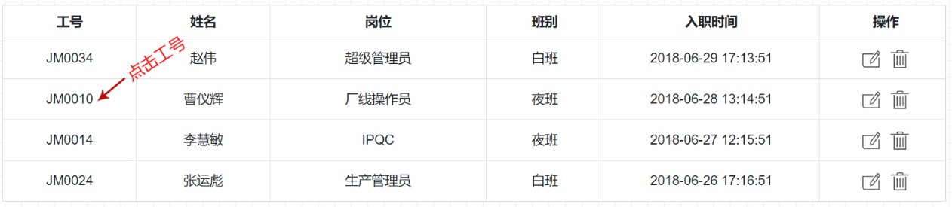

点击员工的“员工号”，将弹出员工的员工二维码工号，以供其他软件需要时扫描，如下图员工二维码

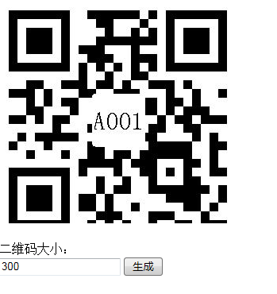

##### 1.1.2、增加功能

点击“添加”按钮可以添加新的人员，点击“添加”按钮后将会弹出下面的提示框

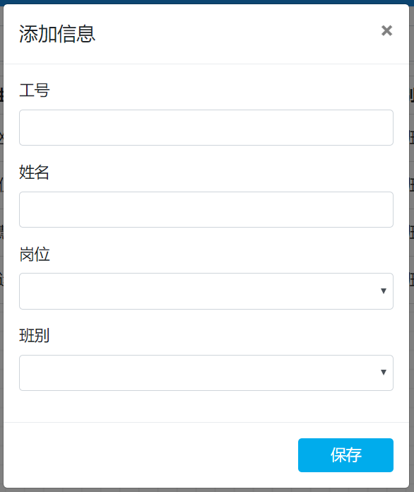

输入相关信息，点击保存按钮可以进行保存（注意：输入的工号若已经存在，将无法进行保存）。当提示保存成功时，点击“返回”按钮可以返回前面的页面

##### 1.1.3、人员修改

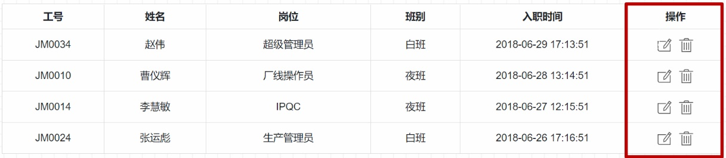

有“修改”按钮和“删除”按钮。点击“删除”按钮则将该人员不再显示在该列表中。

点击“修改按钮”则将弹出可以修改信息的提示框：

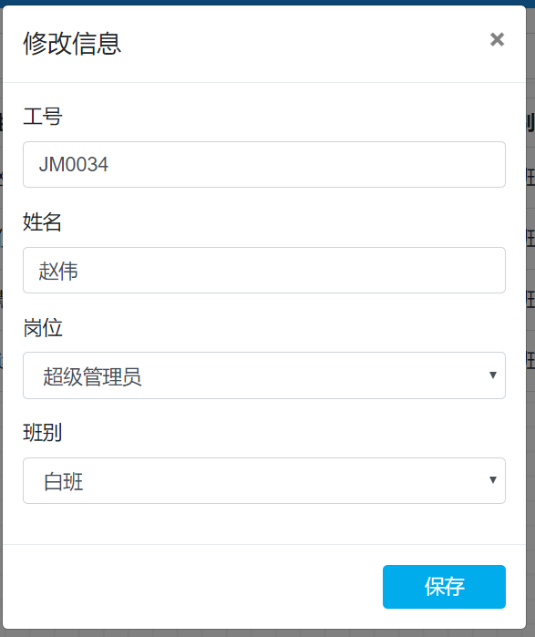

修改完点击“保存”按钮即可进行保存，自动返回之前的页面

#### 1.2、站位表管理

##### 1.2.1、查询功能

首次显示该页面将默认显示所有数据，如需筛选可以在搜索栏输入相关信息进行筛选。



##### 1.2.2、排位表上传



选择后缀名为xls 的文件进行上传，并选择相应的板面类型，上传成功时会有相关提示

##### 1.2.3、状态修改

点击“修改状态”按钮可以进行状态的修改，点击该按钮时，会弹出一个模态框，其里面会出现状态的选项框供选择（注意：只能选择当前状态后面的状态，例如，若当前状态为“进行中”，则可选择的状态为“已完成”或“已作废”，并且处于“已完成”状态下的不能选择“已作废”）

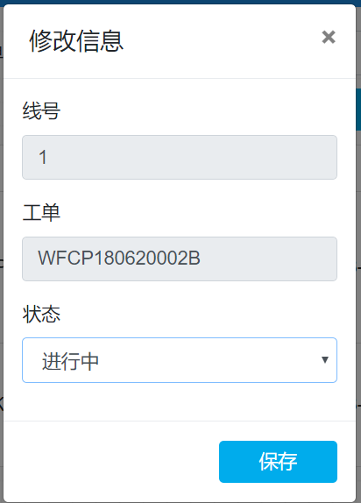

选择完成点击“保存”按钮进行保存。

#### 1.3、报警配置管理

##### 1.3.1、产线查询功能

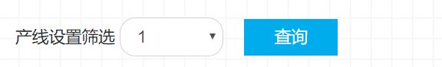

下拉框选择产线，点击查询按钮，页面出现选择的产线相关信息，如下图所示:

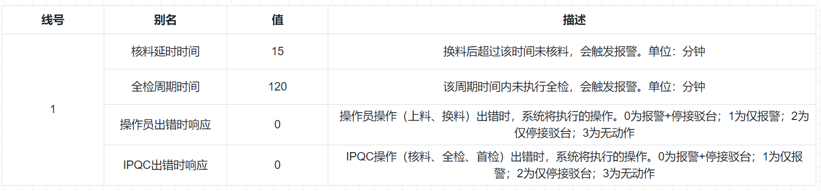

##### 1.3.2、修改

可以在配置页面对应的位置修改对应产线的报警时间

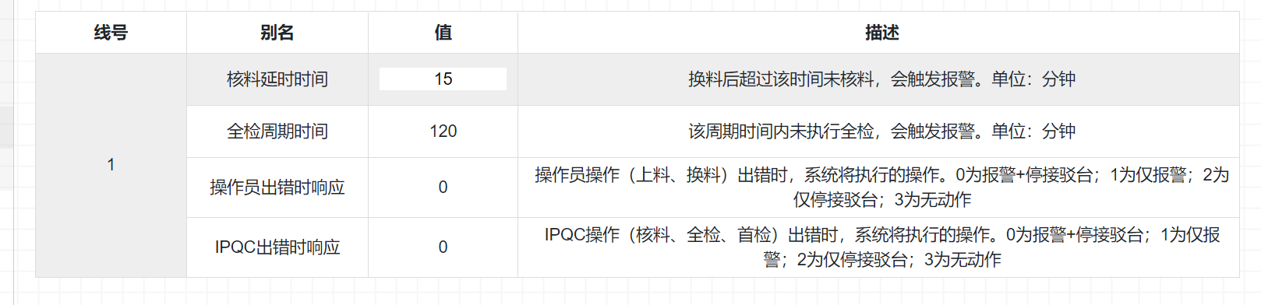

修改完需要点击“保存”按钮进行保存设置，保存成功会有一个提示框进行提示

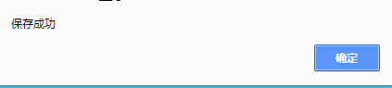

#### 1.4、物料保质期管理

##### 1.4.1、物料保质期查询

首次点击时默认显示所有的物料保质期信息，如需查看某种物料可以通过搜索栏输入相关信息进行搜索，如下图所示:



##### 1.4.2、增加物料保质期

点击“添加”按钮可以添加新的物料保质期条目，点击“添加”按钮后将会弹出下面的提示框：

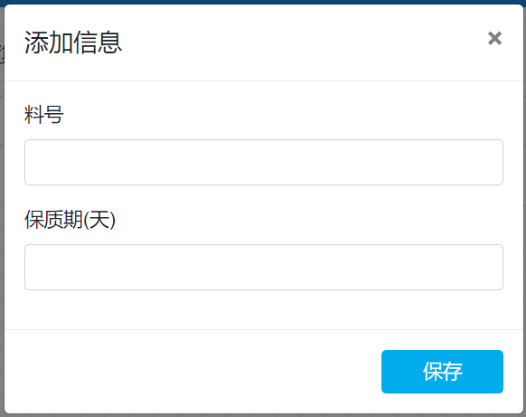

输入相关信息，点击保存按钮可以进行保存（注意：修改后的物料编号若已经存在，将无法进行保存）。当提示保存成功时，会自动返回前面的页面

##### 1.4.3、修改物料保质期

有“修改”按钮和“删除”按钮。点击“删除”按钮则将该物料保质期条目删掉，如下图所示



点击“修改”按钮可以修改所选的物料保质期条目，点击“修改”按钮后将会弹出下面的提示框：

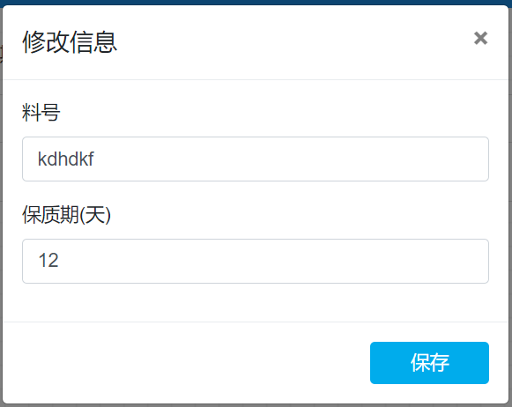

在此界面可输入物料编号和保质期相关信息进行物料编号和保质期的修改，（修改物料编号后，如果物料编号已存在，将无法修改），当提示修改成功后，会自动回到主页面

### 2、报表

“报表”菜单下有“客户报表”、“操作报表”、“仓库出入库报表”三个子菜单

#### 2.1、客户报表

首次点击导航栏的“客户报表”时，对应的页面如下所示

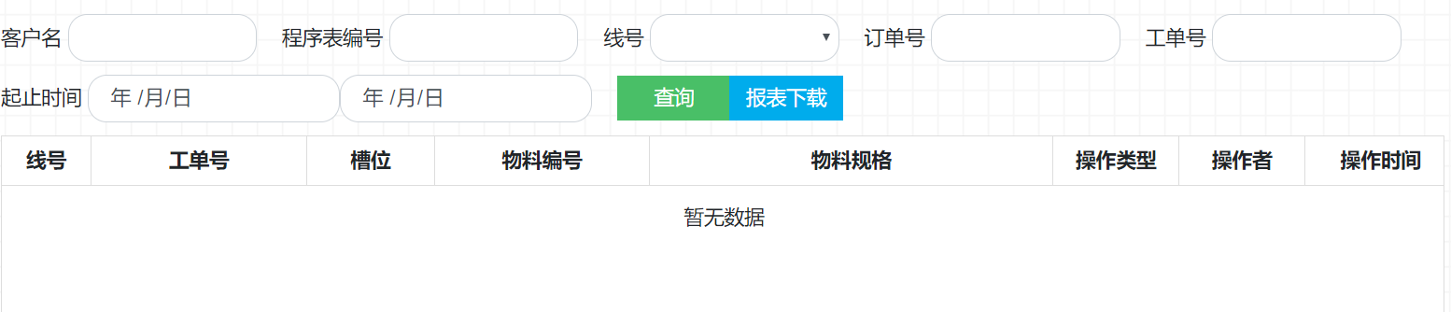

##### 2.1.1、查询报表

如需查询所有数据，点击“查询”按钮，页面将会显示所有的数据项，如下图所示（注：由于数据量可能会比较大，页面加载数据需要时间，可能需要等待几秒，会弹出提醒页面），也可在输入框中输入相关信息进行搜索：

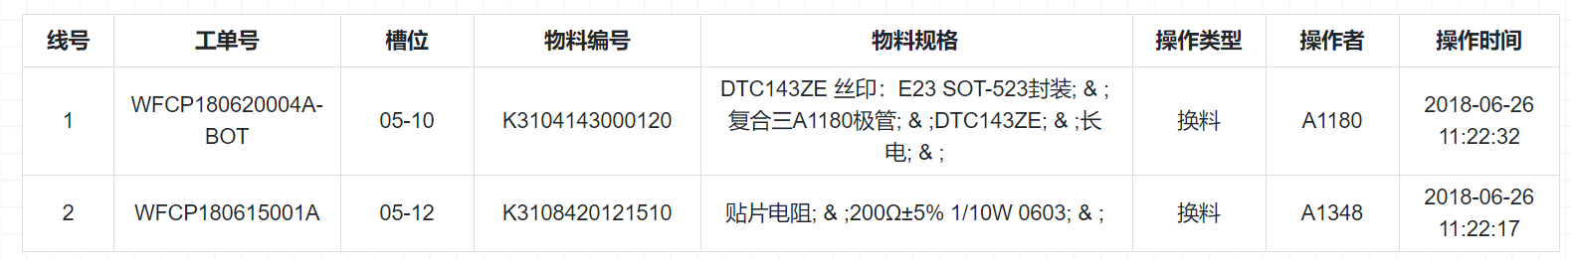

##### 2.1.2、报表下载

点击“报表下载”按钮可以进行excel文件的下载（下载的excel文件包含所有符合条件的数据）

#### 2.2、操作报表

首次点击导航栏下的“操作报表”，首次默认的显示界面如下

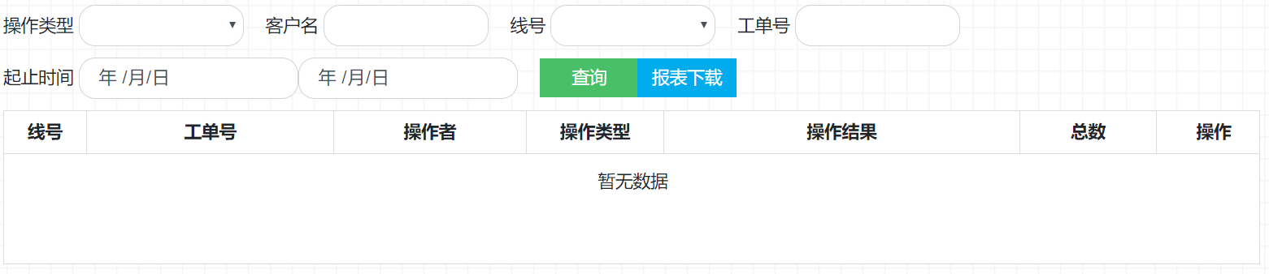

如需查询所有数据，点击“查询”按钮，页面将会显示所有的数据项，如下图所示（注：由于数据量可能会比较大，页面加载数据需要时间，可能需要等待几秒，会弹出提醒页面）,也可在输入框中输入相关信息进行搜索：

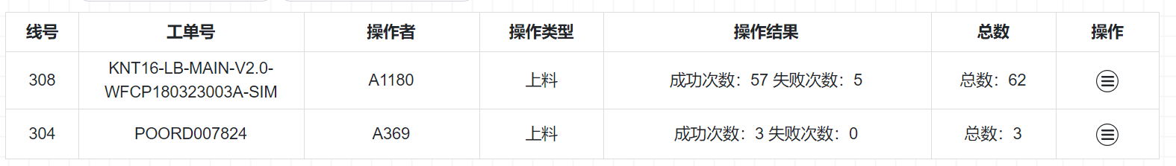

点击操作框内的详情按钮，可以查看对应的操作信息：

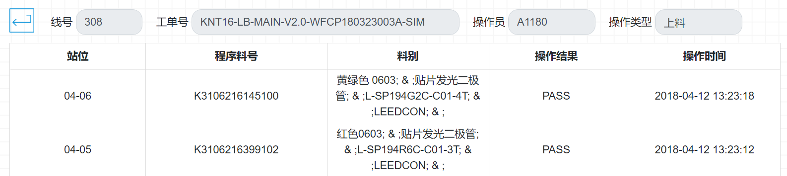

点击“下载报表”按钮可以对当前页面下的数据进行下载，保存格式为excel。

#### 2.3、仓库出入库报表

首次点击导航栏的“仓库出入库报表”时，对应的页面如下所示



输入各项需要进行筛选的信息，点击查询即可得到需要查看的信息

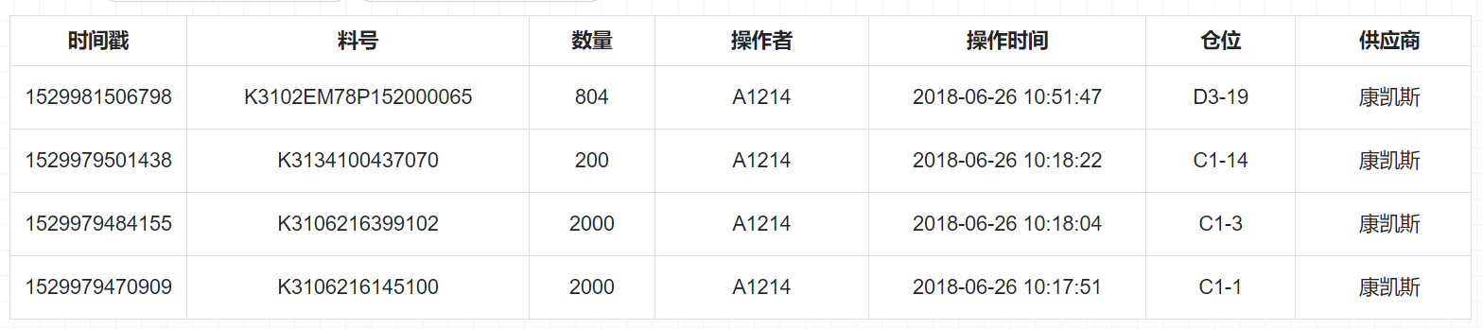

### 3、实时监控

#### 3.1、实时监控

点击左侧菜单栏的实时监控，即可显示产线实时运行状态。

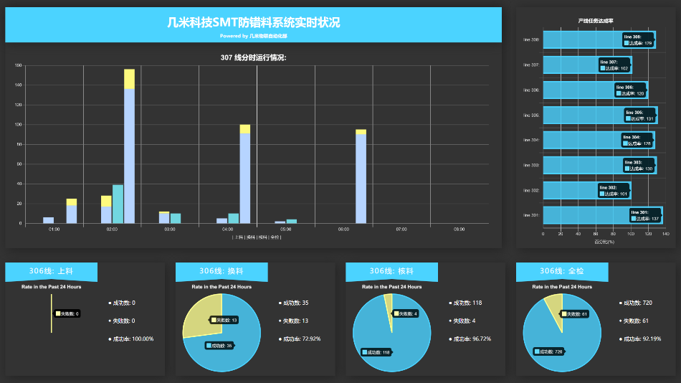

## 三、站位表规范

#### 3.1、站位表介绍

必填项：

线别：产线的名称

工单：对应的工单号

计划生产总数：计划生产的物料数量

连板：物料由几个板子组成

站位：产线上的每一个站位

程序料号：物料的编号

主替：表示该物料是该站位的替补料

#### 3.2、排位表规范

3.2.1、站位这一列的前面务必填写序号

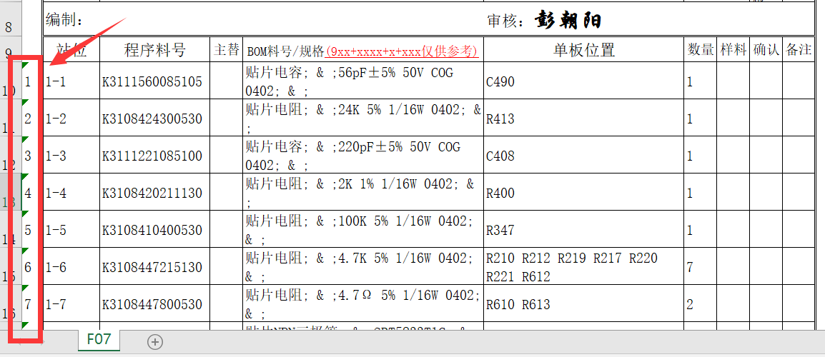

3.2.2、物料规格强烈建议需要规范：物料名称,物料规格; & ;物料名称; & ;（为了客户报表美观）如：

贴片电容,4.7uF,K,10V,X5R,0603,SMT; & ;贴片电容; & ;

P型三极管,SS8550,SOT-323, -40V,-25V,-5V,120-400,1.5A,0.2W,100MHz,SMT,长电; & ;P型三极管; & ;

**建议的： 不建议的：**

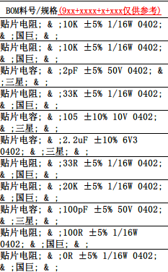 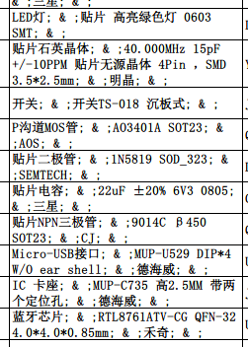

3.2.3、建议不要留空表（空sheet）

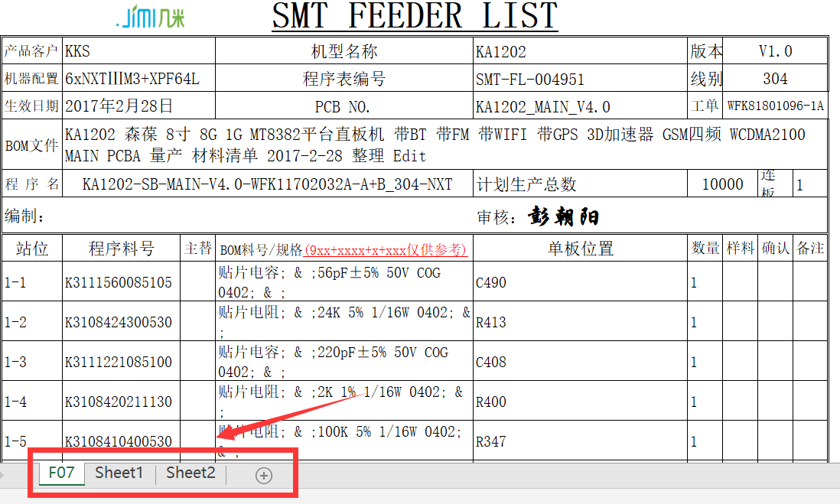

3.2.4、非空表内**务必**不能存在空行，否则会被当成空表跳过！（**错误示范**）



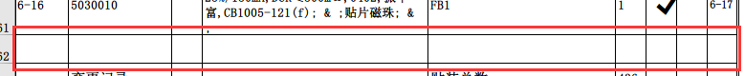

3.2.5、如果两个连续的表(sheet)不是AB面同时上飞达的表，则后一个表的第一个站位的号码**务必**与前一个表相邻：（**正确示范**：）

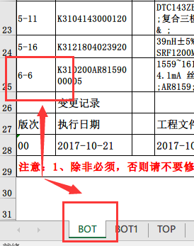

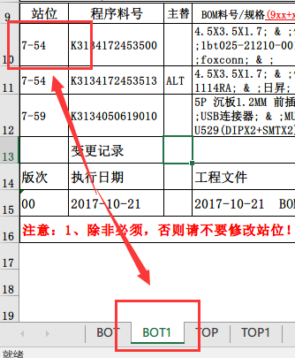

3.2.6、线号**务必**填写。（**错误示范**） **（正确示范）**

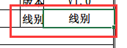 

3.2.7、表抬头务必保持一直为：SMT_FEEDER_LIST

防止识别到相似表从而污染数据库

**正确示范：**



3.2.8、表格的计划生产总数和连板数量务必填写，保证后续计算、统计的正确性

